AS ILUSTRAÇÕES (TABELAS, FOTOS, GRÁFICOS, ETC.)

Tabela 1: Distribuição das formas de tratamento na posição de sujeito
 | Você | Tu | Vossa Mercê | O/A senhor(a)
Tratamento na posição de sujeito | 279/354  78,8% | 64/354  18,1% | 05/354  1,4% | 06/354  1,7%

Gráfico 1: Distribuição de frequência de você e tu na posição de sujeito em cartas pernambucanas (1869-1969)
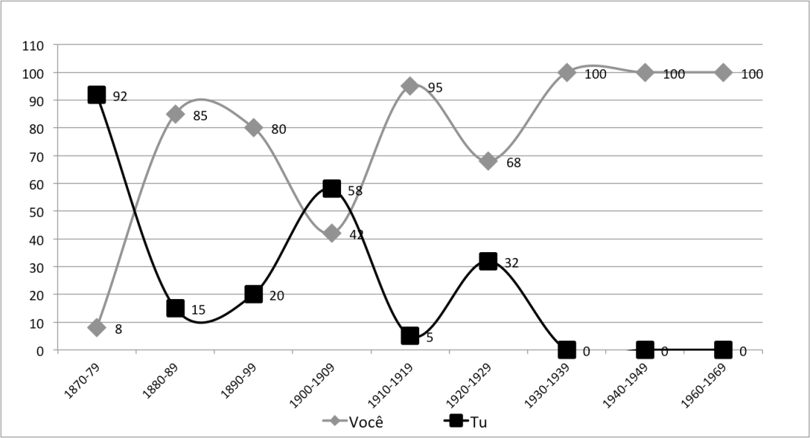

Gráfico 2: Síntese da difusão de você sujeito em diferentes localidades brasileiras
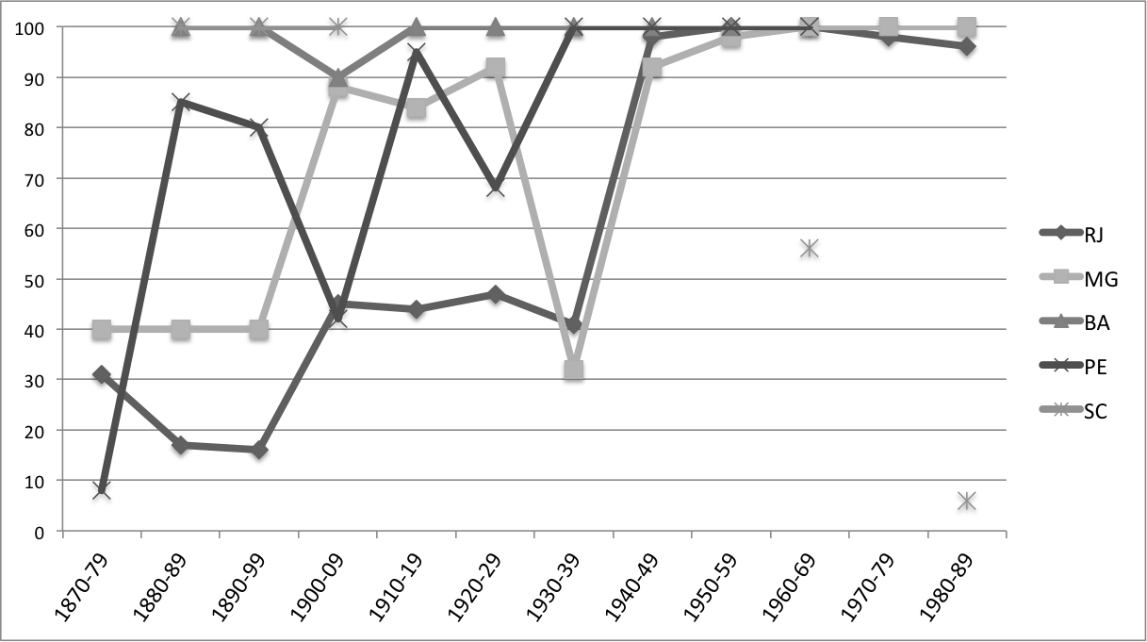
FASE 1:
1870-99
FASE 2:
1900-1930
FASE 3:
1939-1989

Tabela 2: Distribuição das formas de tratamento nas relações entre os informantes
Tipo de relação  entre informantes |  | Grau de  Parentesco | Você | Tu
Relações simétricas |  | Amigos | 82/104  78,8% | 22/104  21,2%
 |  | Irmãos | 21/21  100% | --
 |  | Primos | 14/14  100% | --
Simétricas (casal) |  | Marido-mulher | 01/02  50% | 01/02  50%
Relações assimétricas | Descendentes | Mãe-filho | 05/05  100% | --
Relações assimétricas | Descendentes | Pai-filho | 58/87  66,7% | 29/87  33,3%
Relações assimétricas | Ascendentes | Filho-mãe | 97/109  89% | 12/109  11%
Relações assimétricas | Ascendentes | Filho-pai | 01/01  100% | --

Gráfico 3: Frequência de tu nos eixos temporal e social

